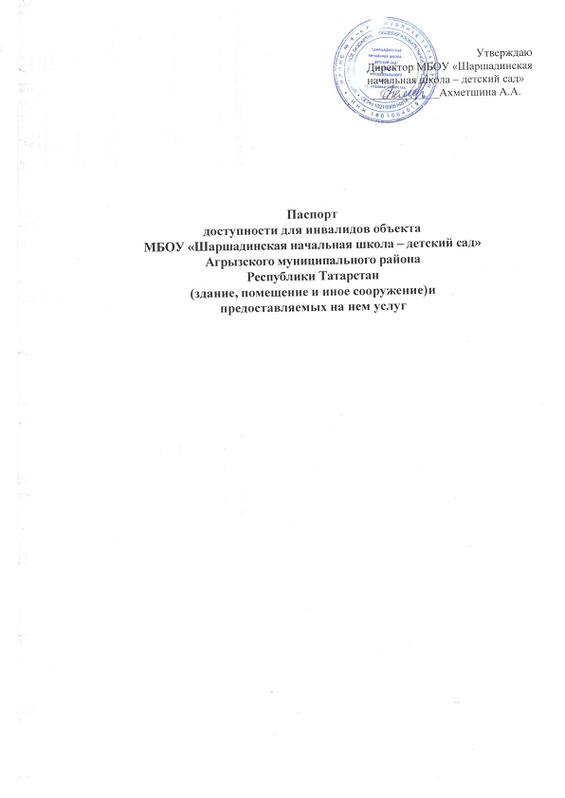

Утверждаю
Директор МБОУ «Шаршадинская
начальная школа – детский сад»
____________Ахметшина А.А.

Паспорт
доступности для инвалидов объекта
МБОУ «Шаршадинская начальная школа – детский сад»
Агрызского муниципального района
Республики Татарстан
(здание, помещение и иное сооружение) и предоставляемых на нем услуг

Паспорт доступности для инвалидов объекта (здание, помещение и иное сооружение) и предоставляемых на нем услуг

- Краткая характеристика объекта
Адрес объекта, на котором предоставляется услуга:
422220, Республика Татарстан, Агрызкий муниципальный район, с.Шаршада, ул. Лесоводов, д. 17а.
Наименование предоставляемой услуги: образовательная Сведения об объекте:
- отдельно стоящее здание 1 этаж, 608,9 кв.м.
- наличие прилегающего земельного участка (да, нет); да 4500 кв.м.
Название организации, которая предоставляет услугу населению, (полное наименование – согласно Уставу, сокращенное наименование Муниципальное бюджетное общеобразовательное учреждение «Шаршадинская начальная школа-детский сад» Агрызского муниципального района Республики Татарстан
Адрес места нахождения организации:
422220, Республика Татарстан, Агрызкий муниципальный район, с.Шаршада, ул. Лесоводов, д. 17а.
Юридический адрес организации
422220, Республика Татарстан, Агрызкий муниципальный район, с.Шаршада, ул. Лесоводов, д. 17а.

Основание для пользования объектом (оперативное управление, аренда, собственность): оперативное управление
Форма собственности (государственная, муниципальная, частная) муниципальная Административно-территориальная подведомственность (федеральная, региональная, муниципальная): муниципальная
Наименование и адрес вышестоящей организации:
Муниципальное казенное учреждение «Управление образования» Агрызского муниципального района Республики Татарстан
- Краткая характеристика предоставляемой на объекте услуги Сфера деятельности: образование
Средняя посещаемость в день (чел.) -40, количество обслуживаемых (чел.)-10, вместимость (чел.)-50, пропускная способность (чел.)-50.
Условия оказания услуг (на объекте, с длительным пребыванием, в т.ч. проживанием, обеспечение доступа к месту предоставления услуги, на дому, дистанционно): обеспечение доступа к месту предоставления услуги..
Категории обслуживаемого населения по возрасту (дети, взрослые трудоспособного возраста, пожилые; все возрастные категории): дети, взрослые
Категории обслуживаемых инвалидов (инвалиды с нарушениями опорно-двигательного аппарата, нарушениями зрения, нарушениями слуха, ментальными нарушениями): -

- Оценка текущего состояния доступности объекта и имеющихся недостатков в обеспечении условий доступности объекта для инвалидов

№ п/п | Основные показатели доступности для инвалидов объекта | Оценка текущего состояния доступности объекта и имеющихся недостатков в обеспечении условий доступности для инвалидов (да/нет)
 | Обеспечение условий индивидуальной

мобильности инвалидов и возможность для
самостоятельного их передвижения по объекту, в том числе, на которых имеются:
1 | выделенные стоянки автотранспортных  средств для инвалидов | Да
2 | сменные кресла-коляски | Нет
3 | адаптированные лифты | Нет
4 | поручни | Да
5 | пандусы | Да
6 | подъемные платформы (аппарели) | Нет
7 | раздвижные двери | Нет
8 | доступные входные группы | Да
9 | доступные санитарно-гигиенические  помещения | Да
10 | достаточная ширина дверных проемов в  стенах, лестничных маршей, площадок | Да
11 | информационные табло (в том числе,  интерактивные) | Нет
12 | надлежащее размещение оборудования и носителей информации, необходимых для обеспечения беспрепятственного доступа к объектам (местам предоставления услуг) инвалидов, имеющих стойкие расстройства  функции зрения, слуха и передвижения | Нет
13 | дублирование необходимой для инвалидов, имеющих стойкие расстройства функции зрения, зрительной информации - звуковой информацией, а также надписей, знаков и иной текстовой и графической информации -  знаками, выполненными рельефно-точечным шрифтом Брайля и на контрастном фоне | Нет
14 | дублирование необходимой для инвалидов по слуху звуковой информации зрительной  информацией | Нет
15 | иные | нет

- Оценка доступности предоставляемой на объекте услуги и имеющихся недостатков в обеспечении условий ее доступности для инвалидов.
№ п/п | Критерии соответствия предоставляемой услуги требованиям по обеспечению ее доступности для инвалидов, в том числе | Оценка доступности предоставляемой на объекте услуги и имеющихся недостатков в обеспечении условий ее доступности для инвалидов (да/нет)
1 | Оборудование помещения, в котором предоставляется услуга, системой управления электронной очередью | Нет
2 | Наличие специального и приспособленного оборудования, необходимого для предоставления услуги ( с учетом потребностей инвалидов) | Нет

3 | Проведение инструктирования или обучения работников, предоставляющих услуги населению, для работы с инвалидами по  вопросам, связанным с обеспечением доступности для них объектов и услуг | Нет
4 | Наличие работников организаций, на которых административно-распорядительным актом возложено оказание инвалидам помощи при  предоставлении им услуг | Нет
5 | Предоставление услуги с использованием русского жестового языка, обеспечение допуска сурдопереводчика и тифло-  сурдопереводчика | Нет
6 | Предоставление услуги с сопровождением  инвалида по территории объекта работником организации | Да
7 | Соответствие транспортных средств, используемых для предоставления услуг  населению, требованиям их доступности для инвалидов | Нет
8 | иные | Нет

- Предлагаемые управленческие решения по срокам и объемам работ, необходимых для приведения объекта и порядка предоставления на нем услуг в соответствие с требованиями законодательства Российской Федерации об обеспечении условий их доступности для инвалидов

№ п/п | Предлагаемые управленческие решения по объемам работ, необходимым для приведения объекта и предоставляемых на нем услуг в соответствие с требованиями законодательства Российской Федерации об обеспечении условий их  доступности для инвалидов | Виды, объем работ | Период проведения работ
1 | Выделить стоянку автотранспортного средства для инвалидов | Установить знак  «Парковка для инвалидов» и соответствующую разметку на дорожном  покрытии | В рамках реализации Муниципальных программ

- Выводы

Степень доступности объекта | Фактическая доступность для инвалидов и других МГН
Степень доступности объекта | На кресле-коляски (К) | С поражением опорно-двигательного аппарата (О) | С поражением зрения (С) | С поражением слуха (Г) | Умственно-отсталые (У)
Объект полностью доступен | +
Объект доступен в зоне оказания услуг | +
Объект частично доступен |  | + | +

Ожидаемый результат (по состоянию доступности) после выполнения работ –ДЧ-И (К,О,С,У,Г,)
Для принятия решения требуется,не требуется(нужно подчеркнуть)
Согласование с исполнительным комитетом Агрызского муниципального района
Информация размещена :наименование сайта https://edu.tatar.ru/agryz/sharada/dou.ru
Итоговое заключение о состоянии доступности ОСИ:ДЧ-И(О,С,Г)
Указывается:ДП-В-доступно полностью всем;
ДП-И (К,С,О,Г,У)-доступно полностью избирательно(указать категорию);
ДЧ-В-доступно частично всем;
ДЧ-И-(КС,О,Г,У)-доступно частично избирательно(указать категории инвалидов);
ДУ-доступно условно;
ВНД-временно недоступно.
К-колясочники; О-опорники ;С-слепые; Г-глухие; У-умственно –отсталые

Председатель комиссии_____________________А.А.Ахметшина

Зам.председателя комиссии_________________Н.Т.Домничева

Члены комиссии___________________________Р.Р.Нурмухаметова

